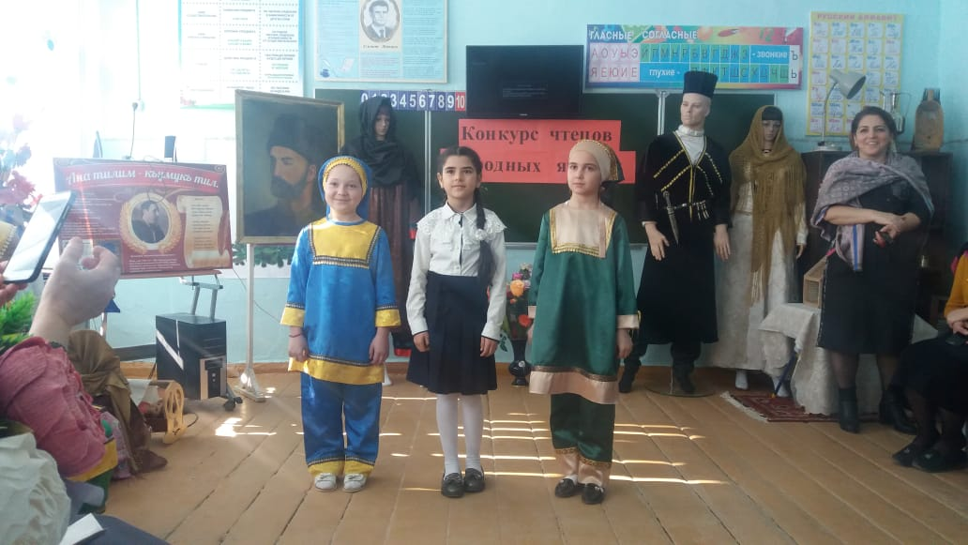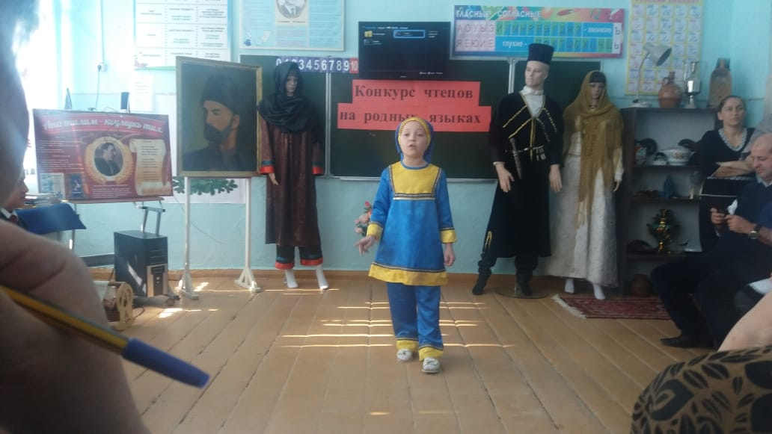

**В районном этапе конкурса чтецов на аварском языке ученица 4 класса Омарова Аминат получила 1 место. Наша победительница.**